МИНОБРНАУКИ РОССИИ

Федеральное государственное бюджетное образовательное учреждение высшего образования

НИЖЕГОРОДСКИЙ ГОСУДАРСТВЕННЫЙ ТЕХНИЧЕСКИЙ

УНИВЕРСИТЕТ им. Р.Е.АЛЕКСЕЕВА

Институт радиоэлектроники и информационных технологий

Кафедра «Вычислительные системы и технологии»

ОТЧЁТ

По лабораторной работе №3

по дисциплине «Аппаратное и программное обеспечение   
роботизированных систем»

«Программное обеспечение роботизированных систем»

ПРОВЕРИЛ:

________________ Гай В.Е.

ВЫПОЛНИЛИ СТУДЕНТЫ

ГРУППЫ 17-В-1

_______________ Тищенко А.

_______________ Нефедкин В.

_______________ Семенова Д.

_______________ Лазарева В.

Нижний Новгород

2020

**Задача:** Создание цифрового двойника робота ElcBot. Компоненты робота: рама, два мотора, два колеса, kinect,ультразвуковые датчики (можно смоделировать с помощью DistanceSensor), два динамика по бокам робота, треть колесо - поддерживающее.

Написать контроллер для робота для его движения вдоль стены на заданном расстоянии (с помощью датчиков расстояния).

**Ход работы:**

**Создание сцены и робота**

Для выполнения данной лабораторное работы было создана сцена, максимально приближенная к аудитории 6135

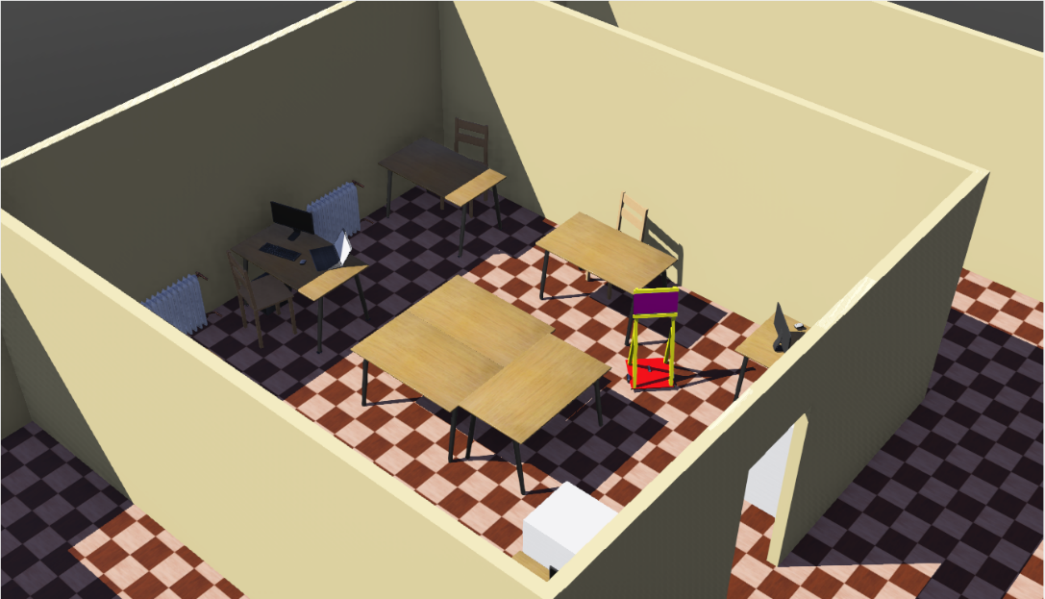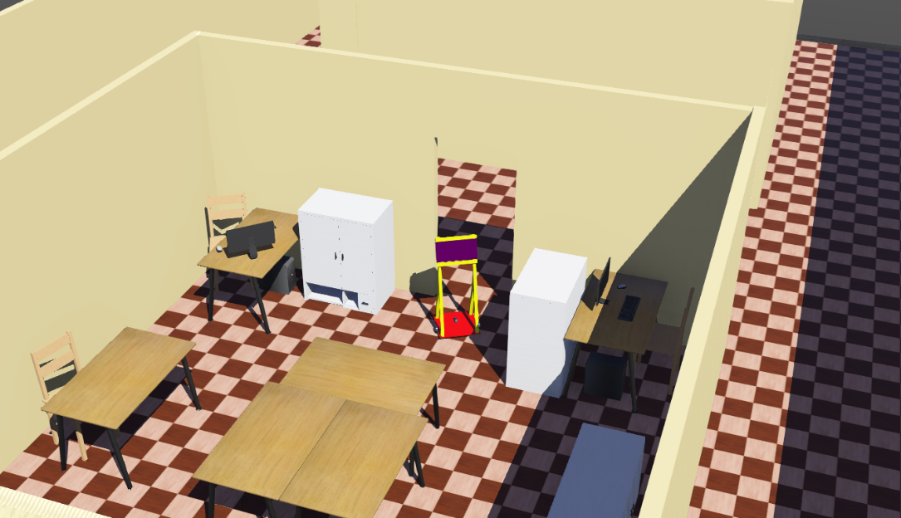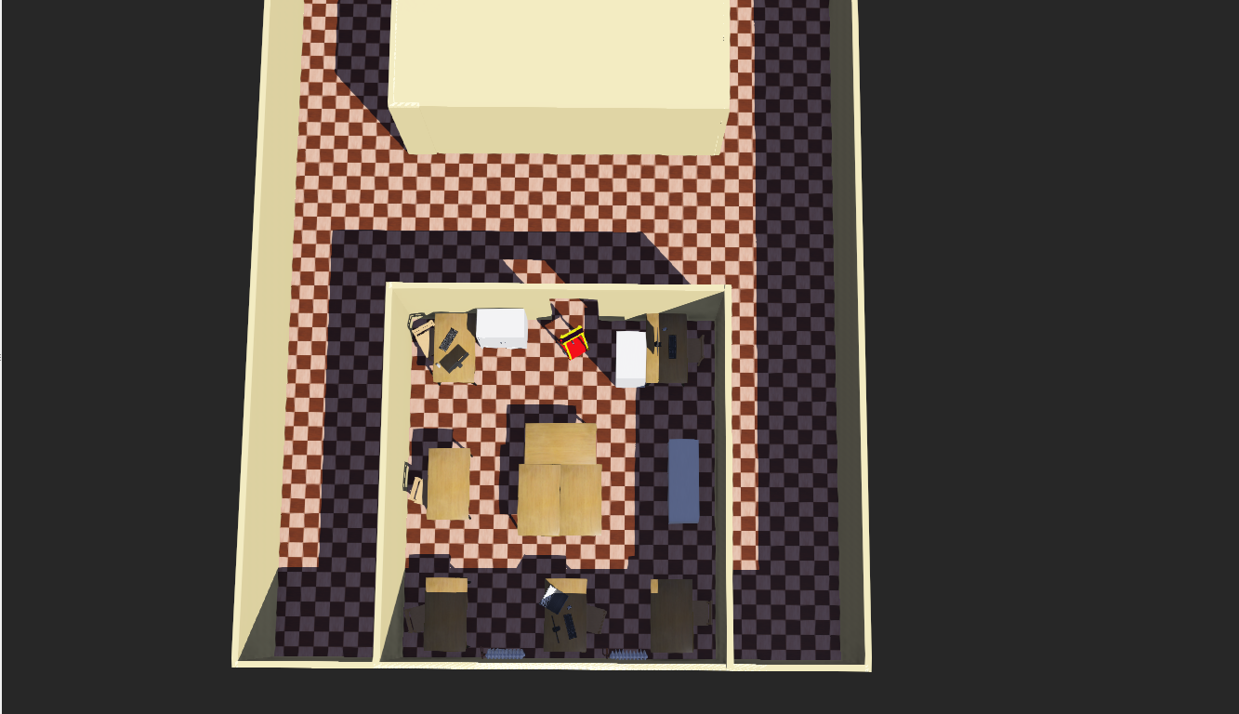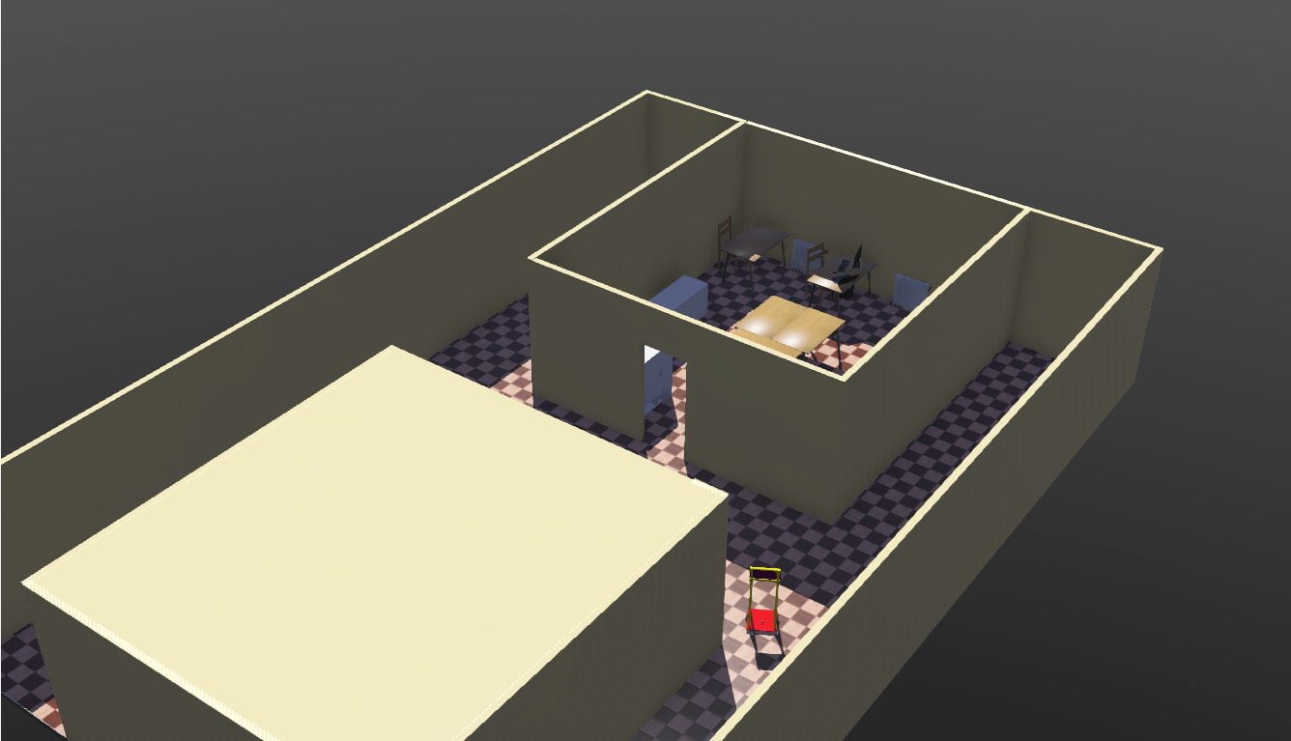

По условиям задачи мы должны были создать робота-двойника ElcBot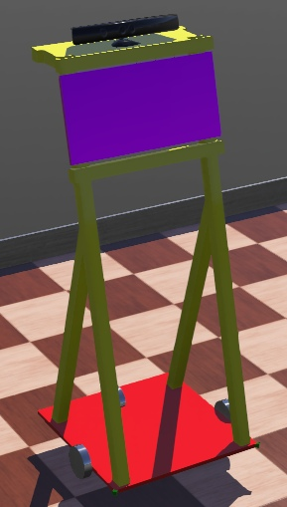

**Код контроллера для нашего робота:**

Код для контроллера делится на 2 части : Первичная настройка и цикл работы. В первой части кода мы объявляем параметры моторов и датчиков, так же по условию нам надо было чтобы ElcBot двигался от стены/препятствий на определенном расстоянии для этого мы добавили ряд переменных:

* переменная k — необходима для регулирования времени которое требуется для определения и объезда препятствия. В случае если коэффициент будет слишком большим робот при выезде из одного препятствия может не успеть среагировать на новое,при слишком малом коэффициенте во время объезда, к примеру, стены он будет «дергаться» , т.к. в перерыве между обнулением коэффициентов скорость возвращает исходное значение.
* переменная n — необходима для регулирования расстояния на котором датчики сигнализируют о препятствие, чем меньше коэффициент тем меньше будет расстояние на котором робот объезжаем препятствие.

В основном цикле контроллера мы считываем показания с датчиков, на их основе изменяем счетчик k и регулируем движение следующим образом: в качестве триггера установим расстояние которое «увидят» датчики 50, помноженное на коэффициент n. В ситуации когда робот приблизиться к препятствию и один из датчиков передаст что расстояние до стены меньше 50*n, мы увеличиваем счетчик значение 10, следующим условием проверяем куда поворачивать: если препятствие справа ближе , то поворачиваем налево, если ближе слева , то соответственно направо. Последними двумя командами мы передаем каким образом необходимо вращаться колесам(осуществлять поворот вправо/влево или ехать прямо).

"""ControlRob controller."""

from controller import Robot

robot = Robot()

timestep = int(robot.getBasicTimeStep())

left_motor = robot.getMotor('wheel1') #Объявление левого мотора

right_motor = robot.getMotor('wheel2')#Объявление правого мотора

left_motor.setPosition(float('inf'))

right_motor.setPosition(float('inf'))

left_motor.setVelocity(0.0)

right_motor.setVelocity(0.0)

ds_left = robot.getDistanceSensor('ds_left')#Объявление левого ds_left.enable(timestep) #датчика

ds_right = robot.getDistanceSensor('ds_right')#Объявление правого ds_right.enable(timestep) #датчика

k = 0 #Счетчик времени для объезда препятствий

n = 1 #коэффициент расстояния до препяствий для объезда

while robot.step(timestep) != -1: #Основной цикл контроллера

left = ds_left.getValue() #Присваиваем переменным данные

right = ds_right.getValue() #с датчиков

if k != 0: #Условие для счетчика времени

k -= 1 #Пока не 0 осуществляется

continu #"объезд"

left_speed = 1 #Начальная скорость для левого

right_speed = 1 #и правого мотора

if right > 50*n or left > 50*n: #Условие "попадания" в

k = 10 #препятствие

if right<left: #Условие для определения

left_speed = 1 #лучшего способа объезда

right_speed = -1 #и присваивание

else: #соответствующих скоростей

left_speed = -1 #левому и

right_speed = 1 #правому моторам

left_motor.setVelocity(left_speed) #Установка скорости

right_motor.setVelocity(right_speed)

pass

**Вывод:** в ходе выполнения данной лабораторной работы были изучены возможности максимально детального проектирования робота, мира(сцены) и возможности датчика расстояния и его применение для корректировки траектории движения робота.